République Algérienne Démocratique et Populaire

Ministère de l’Enseignement Supérieur et de la Recherche Scientifique

Université Mohamed El Bachir El Ibrahimi B.B.A.

Faculté des Sciences de la Nature et de la Vie et des Sciences de la Terre et de l’Univers

POLYCOPIÉ D’ECOPHYSIOLOGIE DES ORGANISMES VIVANTS (PARTIE MICROBIOLOGIQUE)

Destiné aux étudiants de la 1ER  Année MASTER

Biodiversité et environnement

Réalisé par **Dr. ABED Hanane.**

**Introduction**

Les micro-organismes existent sur la terre depuis des milliards d’années. Ils constituent un domaine important et diversifié d’organismes microscopiques existant en tant que cellule seule ou en groupe. Les microorganismes fonctionnent en tant que populations ou assemblages d’organismes similaires. Ces micro-organismes ont évolué tout en interagissant avec le monde inorganique et avec les organismes supérieurs, et ils jouent des rôles bénéfiques et vitaux. Ces interactions des micro-organismes avec leur environnement contribuent au fonctionnement des écosystèmes. Mais pour comprendre ces interactions, il faudrait que tous les micro-organismes observés sous microscope soient cultivables. Actuellement, on considère que les bactéries cultivables à partir d’un échantillon environnemental ne représentent qu’un pour cent de la diversité totale. Nous traiterons dans cette partie les principaux rôles des microorganismes dans l’environnement.

**I-Rôle des micro-organismes dans la minéralisation de la matière organique**

**1) La matière organique du sol (MOS)**

La matière organique du sol (MOS) désigne une large gamme de composés allant desorganismes vivants à la matière organique morte de degrés de dégradation, de composition etde complexité variables. La MOS constitue également la source principale d’énergie et d’éléments nutritifs pour les organismes du sol. Elle représente en général 1 à 10 % de la masse des sols. Elles se répartissent en trois groupes :

* les Matières Organiques Vivantes (MOV), animale, végétale, fongique et microbienne, englobent la totalité de la biomasse en activité (racines, vers de terres, micro-organisme du sol…).
* les débris d’origine végétale (résidus végétaux, exsudats), animale (déjections, cadavres), fongique et microbienne (cadavres, exsudats) appelés «*Matières Organiques fraîches ».* elles composent les MO facilement décomposables.
* des composés organiques stabilisés (« *MO stable »), les matières humiques ou humus, provenant de* l’évolution des matières précédentes. La partie humus représente 70 à 90 % du total.

**A) Les matières organiques facilement décomposables**

**1. Les débris d’origine végétale ou animale (matières organiques fraîches)**

Ils correspondent aux débris d’origine végétale (résidus végétaux, exsudats) et d’origine animale (déjections, cadavres) liés aux activités de surface et au couvert végétal (forêt, culture). Ils sont composés de :

* substances hydrocarbonées : sucres solubles, amidon, cellulose, lignine, matières grasses, résines,
* matières azotées surtout sous forme de protéines,
* sels minéraux libres : calcium *(Ca), magnésium (Mg), potassium, sodium…*

*Ces substances* peuvent être faciles à décomposer et servent alors d’aliment énergétique aux bactéries : sucres, amidons, cellulose, protéines… ou elles peuvent être attaquées plus lentement et plus partiellement laissant d’importants résidus : lignine, matières grasses, tanins….

**2. Les produits transitoires (métabolites)**

Ce sont les maillons de cette chaîne de transformation partant de matières organiques fraîches à très grosses molécules et aboutissant pour la plupart, à des substances minérales simples à petites molécules : du gaz carbonique et de l’eau, des matières minérales telles les nitrates, phosphates, carbonates, sulfates….. Ainsi que du potassium, du calcium, du magnésium... L’essentiel des minéraux fournis par la minéralisation des matières organiques provient des produits transitoires.

**B) Les composés organiques stabilisés** **(« MO stable ») : humus**

Ils comprennent les substances humiques (acides fulviques, acides humiques, et humines) d’une part, et les composés inertes d’autre part (charbon…). Les substances humiques représentent 70 à 90 % des matières organiques du sol.

**2) Les fonctions des MO du sol**

Dans le sol, les MO assument de nombreuses fonctions agronomiques et environnementales :

* Elles assurent le stockage et la mise à disposition pour la plante, par minéralisation, des éléments nutritifs dont elle a besoin.
* Elles stimulent l’activité biologique, étant à la fois source d’énergie et d’éléments nutritifs pour les organismes du sol.
* Elles ont un rôle central dans la structuration du sol et participent à sa stabilité vis-à-vis des agressions extérieures (pluie, tassement…) en limitant notamment l’érosion hydrique.
* Elles favorisent le réchauffement du sol (coloration plus sombre des matières organiques).
* Elles contribuent à la perméabilité, l’aération du sol et la capacité de rétention en eau.

**3) La Minéralisation**

C’est le passage du monde organique au monde minéral. Ce processus se déroule en plusieurs étapes : la minéralisation primaire qui concerne les matières organiques jeunes et la minéralisation secondaire ou minéralisation des produits stables (communément appelé « minéralisation de l’humus »).

*1- La minéralisation primaire :* est un processus assez rapide. Il aboutit à la libération de substances nutritives par désagrégation et dépolymérisations successives des matières organiques. Parmi ces substances, on trouve : l’eau, le CO2, l’azote nitrique, les phosphates et sulfates, etc... Cette phase se déroule essentiellement sous l’action de la faune du sol et des microbes (champignons et bactéries). Ces matières minérales peuvent être assimilées par les plantes, adsorbées sur le complexe argilo-humique, perdues par lessivage ou reprise par certains microbes pour la synthèse de l’humine microbienne.

*2- La minéralisation secondaire :* est au contraire un processus très lent, à raison de 2 – 3 % par an. Elle affecte l’humus formé depuis de nombreuses années et libère des quantités annuelles d’éléments nutritifs considérables qui sont mis à disposition des plantes.

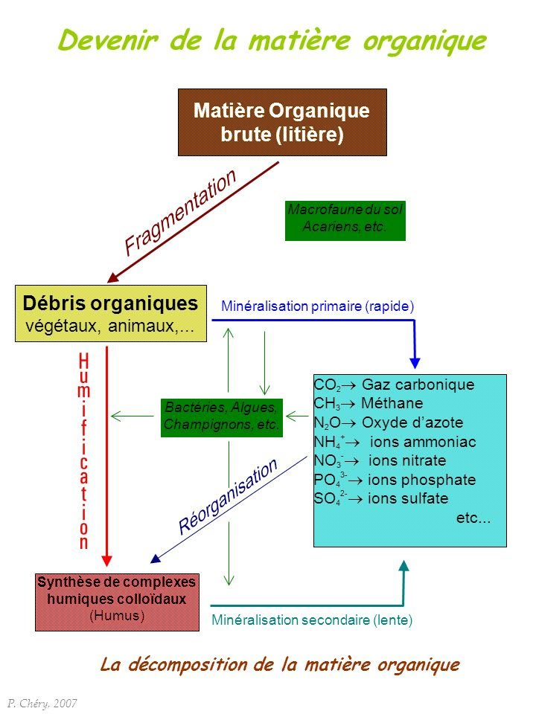

**4) Les microorganismes et la minéralisation**

Dans l’environnement, les microorganismes interviennent en tant que producteurs ou décomposeurs. Les microorganismes producteurs sont photosynthétiques ou chimiolithotrophes. Ils tirent leur énergie de la lumière ou des composés inorganiques et synthétisent des matières organiques, en raison de ces propriétés, ils constituent le point de départ de nombreuses chaînes alimentaires. Les microorganismes décomposeurs sont chimioorganotrophe. Ils dégradent les matières organiques en matières minérales. Ce recyclage continu conserve la vie en rendant les éléments nutritifs constamment disponibles bien qu’ils soient en quantités limitées dans l’environnement.

* **les bactéries font partie des décomposeurs les plus actifs et** les plus importants des matières organiques sur Terre. Elles sont les premières à attaquer les matières animales et végétales afin d’en absorber notamment l’azote et le carbone. Un sous-groupe a une grande importance : **les actinomycètes car** elles peuvent dégrader la cellulose et la lignine (*Streptomyces et* *Nocardia* dominent ce sous-groupe à plus de 90 %). Les bactéries à Gram-positif, qui montrent des degrés variés de ramification et le développement du mycélium, sont une partie importante et moins étudiée de la communauté microbienne du sol, comprennent les *Corynébacteria*, les *Nocardia*, et les véritables bactéries filamenteuses ou actinomycètes. Ces bactéries jouent un rôle majeur dans la dégradation des hydrocarbures, des végétaux âgés, et l'humus du sol. En outre, certains membres de ces groupes dégradent activement les pesticides. Les actinomycètes filamenteux, principalement du genre *Streptomyces*, produisent un composé aromatique appelé géosmine, qui donne au sol son odeur terreuse caractéristique. La décomposition du matériel végétal pour aboutir à la matière organique en trois étapes :

**1)** certains micro-organismes tels que *Pseudomonas* métabolisent rapidement les substrats facilement utilisables tels que les sucres et les acides aminés.

**2)** les composés complexes tels que la cellulose est dégradée par des micro-organismes possédant des cellulases tels que *Streptomyces*, *Pseudomonas* et *Bacillus*.

**3)** les composés plus résistants tels que la lignine sont enfin décomposés. Les formes indigènes ont tendance à utiliser la matière organique native à une plus grande mesure. Il s'agit notamment du genre *Arthrobacter* et nombreux actinomycètes du sol.

Une partie importante de l'activité biologique des sols provient des enzymes libérées par les plantes, les insectes, autres animaux, et de la lyse des micro-organismes. Ces enzymes libres contribuent à de nombreuses réactions de dégradation, telles que la protéolyse; les activités de peroxydase ont également été détectées. Apparemment ces enzymes libres s’associent avec les argiles et les matières humiques, ce qui permet de les protéger contre la dénaturation et la dégradation microbienne. Une boucle microbienne régénère les éléments nutritifs dans les sols comme dans les milieux aquatiques.

* Les communautés fongiques présentent des successions bien marquées. **Les champignons de la pourriture brune** (*Basidiomycètes*), dégradent efficacement la cellulose et les hémicelluloses, difficilement la lignine. **les champignons de la pourriture blanche (les** finisseurs) *Pestalotiopsis et Cladosporium Trichoderma, Penicillium, Umbelopsis, et Chaetomium…* Pool très important d’activités enzymatiques pouvant permettre, dans certains cas, une minéralisation complète de tous les polymères organiques constitutifs des litières.

**II. Rôle des microorganismes dans les cycles de C et N.**

Au cours de leur croissance et leur métabolisme, les micro-organismes interagissent les uns avec les autres dans le cycle des nutriments, tel que le carbone, le soufre, l'azote, le phosphore, le fer et le manganèse. Le cycle des éléments nutritifs appelé aussi cycle biogéochimique lorsqu'il est appliqué à l'environnement. Dans les cycles biogéochimiques, les éléments sont oxydés et réduits par des micro-organismes pour répondre à leurs besoins métaboliques. Sans les cycles biogéochimiques, la vie sur Terre arrêterait d'exister. Tous les cycles biogéochimiques sont liés, et les transformations de ces nutriments ont des répercussions au niveau planétaire.

**1. Le cycle du carbone**

Le carbone peut être présent sous formes réduites, tels que le méthane (CH4) et la matière organique (carbone organique), et sous des formes oxydées, tel que le monoxyde de carbone (CO), le dioxyde de carbone (CO2) et la calcaire (CaCO3 ; carbone inorganique). Les Agents réducteurs tels que l'hydrogène, et des agents oxydants (O2) influent sur le déroulement des réactions biologiques et chimiques faisant intervenir le carbone**.**

**1.1. Les réservoirs de carbone**

Le cycle biogéochimique primaire est le cycle du carbone. La quantité de carbone dans les réservoirs de la Terre doit être maintenue en équilibre avec la quantité recyclée. De loin le plus grand réservoir de carbone sur Terre sont les sédiments et les roches de la croûte telles que le calcaire (CaC03), ou dissout dans les océans sous forme d’ions carbonates, mais la vitesse à laquelle ces sédiments et ces roches se décomposent en carbone et CO2 est si lent que le flux de ce réservoir est insignifiant sur une échelle de temps. Tous les organismes, y compris les plantes, les micro-organismes et les animaux, contiennent de grandes quantités de carbone sous forme de composés organiques, tels que la cellulose, amidons, les graisses et les protéines. Cependant, plus de carbone est présent dans la matière organique morte, appelé humus, que dans les organismes vivants. L'humus est un mélange complexe de matières organiques qui ont résisté à la décomposition rapide et proviennent principalement des plantes mortes et des micro-organismes. Certaines substances humiques sont assez récalcitrantes, avec un temps de décomposition de plusieurs dizaines d'années, mais certains autres composants humiques se décomposent plus rapidement.

**1.2. La photosynthèse et la décomposition**

C’est la première étape du cycle de carbone dans laquelle les photo-autotrophes tels que les cyanobactéries, les algues et les bactéries sulfureuses vertes et pourpres incorporent le dioxyde de carbone dans la matière organique à partir d'énergie solaire. Il ya deux groupes d'organismes phototrophes oxygénés : les plantes et les micro-organismes. Les plantes sont des organismes phototrophes dominantes des milieux terrestres, tandis que les micro-organismes phototrophes dominent dans les milieux aquatiques. Le cycle d'oxydo-réduction du carbone commence par la fixation photosynthétique du CO2, sous l’influence de l’énergie lumineuse. Les organismes phototrophes effectuent également la respiration, à la fois dans la lumière et l’obscurité. L'équation globale de la respiration est l'inverse de la photosynthèse oxygénique :



Pour que les composés organiques s'accumulent, le taux de photosynthèse doit excéder le taux de respiration. De cette façon, les organismes autotrophes produisent de la biomasse à partir de CO2, et cette biomasse d'une manière ou d’un autre est la source de carbone pour les organismes hétérotrophes.

Dans l'étape suivante du cycle, les chimio-hétérotrophes tels que les animaux et les protozoaires se nourrissent d’autotrophes, et peuvent à leur tour être mangés par d'autres animaux. Lorsque les plantes et les animaux meurent, ces composés organiques sont décomposés par les bactéries et les champignons. Au cours de la décomposition, les composés organiques sont oxydés, et le CO2 est recyclé.

Les composés organiques sont dégradés biologiquement en CH4 et CO2. Le dioxyde de carbone, dont la plupart est d'origine microbienne, est produit par d'autres formes d'aérobies et par la respiration. le méthane est produit dans les milieux anoxiques par les méthanogènes qui réduisent le CO2 avec de l'hydrogène (H2) ou par la séparation de l'acétate**. Fig**



**Figure :** A : Cycle du carbone, B : Interactions des cycles de carbone et de l’azote (Mardigan et al., 2012).

**2-Le cycle de l’azote**

Tous les organismes ont besoin d'azote pour la synthèse de protéines, d’acides nucléiques, et d'autres composés contenant de l'azote. L'azote moléculaire (N2) représente près de 80 % de l'atmosphère de la Terre. Les plantes assimilent et utilisent l'azote fixé et combiné en composés organiques. Les activités spécifiques de micro-organismes jouent un rôle important dans la conversion de l'azote en formes utilisables.

**2.1. Ammonification**

La quasi-totalité de l'azote dans le sol existe dans les molécules organiques, principalement dans les protéines. Quand un organisme meurt, le processus de décomposition microbienne hydrolyse les protéines en acides aminés. Dans un processus appelé **désamination**, les groupes amines des acides aminés sont éliminés et transformés en ammoniaque (NH3). Ce dégagement d'ammoniac est appelée **ammonification**. L’ammonification, provoquée par de nombreuses bactéries et champignons, peut être représentée comme suit



Parce que l'ammoniac est un gaz, il disparaît rapidement du sol sec, mais dans un sol humide, il est solubilisé dans l'eau, et les ions ammonium (NH4 +) sont formés.

Une grande partie de cette NH4 + libéré par la décomposition aérobie dans les sols est recyclée rapidement et converti en acides aminés chez les plantes et les microorganismes. Cependant, l’NH3 ne représente qu'environ 15 % de l'azote libéré dans l’atmosphère, le reste étant principalement du N2 ou N2O produit par la dénitrification.



**2.2. La Nitrification et l’Anammox**

L’oxydation de NH3 en NO3- est la nitrification, qui est un important processus dans les sols oxiques bien drainés à pH neutre, et est effectuée par les bactéries nitrifiantes. La nitrification est un processus aérobie à deux étapes. De nombreuses espèces de bactéries et au moins une espèce d’ *Archaea* sont des nitrificateurs. Dans le sol les bactéries nitrifiantes autotrophes, appartiennent aux genres *Nitrosomonas* et *Nitrobacter*. Ces microorganismes obtiennent de l'énergie en oxydant l'ammoniac en nitrites. Dans la première étape *Nitrosomonas* oxyde l'ion ammonium en nitrites



Dans la seconde étape des microorganismes tels que *Nitrobacter* oxyde les nitrites en nitrates



**2.3 La dénitrification**

La dénitrification est un processus néfaste. Par exemple, si des champs agricoles fertilisés avec des engrais de nitrate sont gorgé d'eau après de fortes pluies, des conditions anoxiques peuvent se développer et la dénitrification s’installe. D'autre part, la dénitrification peut aider dans le traitement des eaux usées. En supprimant les formes volatiles de N comme NO-3, la dénitrification minimise les quantités d’azote fixé, et donc la croissance des algues quand les eaux usées traitées sont déversées dans les lacs et les cours d'eau.

**2.4 La Fixation de l'azote**

L’azote gazeux (N2) est la forme la plus stable de N et est un important réservoir de N sur la Terre. Toutefois, seul un nombre relativement faible de procaryotes sont capables d'utiliser l’N2 comme source d'azote cellulaire par fixation. Parmi les bactéries libres qui peuvent fixer l’azote citons des espèces aérobies telles qu’Azotobacter, *Beijerinckia* et certaines espèces anaérobies de *Clostridium*. Il existe aussi de nombreuses espèces aérobies de cyanobactéries photosynthètiques qui fixent aussi l'azote. L’azote recyclé sur Terre est le plus souvent déjà « fixé », qui est en combinaison avec d'autres éléments, tels que dans l'ammoniac (NH3) ou des nitrates (NO3-).

**III- l’écologie microbienne**

**1. Définitions**

**\*L’écologie microbienne :** est l’étude du comportement et des activités des micro-organismes dans leurs environnements naturels et a fait remarqué que les micro-organismes sont petits et leurs environnements sont aussi petits (micro-environnements).

**\*Microbiologie de l’environnement**: En comparaison la Microbiologie Environnementale, se rapporte aux processus microbiens globaux qui se déroulent dans le sol, l’eau ou les aliments, sans se préoccuper de ces microenvironnements ni des organismes qui y vivent

**\*La niche :** la niche écologique occupée par un organisme englobe non seulement l'endroit où il se trouve mais de même la fonction qu'il est en train d'exercer.

**\*Biofilm :** les microorganismes avoir créé leurs propres microenvironnements ou niches, en élaborant des biofilms. Il s’agit de systèmes microbiens organisés, fait de couches de cellules associées à des surfaces.

**2. L’importance de l’écologie** **microbienne**

1. Les microbes joue un rôle important dans les grands cycles biogéochimiques, ils sont très petits (µm) mais très abondants.

2. Interactions entre microorganismes: (compétition, symbiose, prédation)

3. Interactions des microorganismes avec plantes et animaux (rhizosphère, flore intestinale,...)

**3- Interactions interspécifiques**

Les micro-organismes peuvent être associés à d’autres organismes de multiples façons :

1- S’installe à la surface d’un autre : **ectosymbiote.**

2- Lorsqu’ils sont dissemblables mais de taille similaire on parle de **consortium**

3- S’installe à l’intérieur d’un autre : **endosymbiote.**

4- Il ya aussi de nombreux cas où les micro-organismes vivent à la fois à l’intérieur et à l’extérieur d’un autre organisme : **ecto/endosymbiote**.

Chaque organisme est adapté à un habitat particulier. Il n'est pas étonnant que plusieurs espèces puissent vivre dans un même habitat ou dans une niche spécifique. Les interactions qui se produisent entre représentants de deux espèces différentes peuvent être neutres, négatives ou positives.

a) **Le neutralisme** correspond a une situation où deux espèces occupent le même habitat, mais pas la même niche.

b) **La compétition** est une interaction négative la où deux (ou plusieurs) espèces occupent le même habitat et ont besoin, par exemple, de la même nourriture. Souvent l'espèce qui est la plus affectée par cette compétition est éliminée, tandis que l'espèce qui survit prospère.

c) **L'amensalisme** (du latin « pas à la même table » ; est une interaction négative entre une espèce affectée et une espèce inhibitrice, l'espèce affectée étant soumise a une influence défavorable, tandis que l'espèce inhibitrice n'est affectée d'aucune façon. Exemple : les streptocoques sont des espèces amensales, tandis que la moisissure Penicillium est une espèce inhibitrice. Quand ils sont combinés, la pénicilline, l'antibiotique produit par Penicillium, détruit les streptocoques sans affecter ce dernier.

d) **Le parasitisme** et **la prédation** sont les formes extrêmes d'interaction négatives. Dans le cas du **parasitisme**, une espèce est l'hôte et une autre espèce le parasite: celui-ci profite de son hôte, vivant sur lui ou dans lui, sans le détruire. C’est le cas de certains virus bactériens (bactériophages) qui établissent une relation de lysogénie, procurant à la bactérie des caractères nouveaux ; exemple : la production de toxines chez *Corynebactérium diphterae*. Ou encore le cas de certains mycètes impliqués dans le biocontrôle ; exemple : *Rhizoctonia solani* qui parasite *Mucor*.

e)Dans le cas de la **prédation**, une espèce

e)Dans le cas de la **prédation**, une espèce vit de proies -le prédateur - tandis qu'une autre espèce est la proie. En interaction, le parasite gagne à cette relation, tandis que l'hôte en souffre. De même, le prédateur profite de cette relation, tandis que la population de proie en est affectée dans son existence même.

f) **La proto-coopération** est une relation positive dans laquelle les deux partenaires profitent de leur association, sans qu'elle soit obligatoire pour aucun d'eux.

g) **Le commensalisme** est une relation positive où l'hôte n'est affecté de façon ni positive, ni négative, mais où l'espèce commensale (celle "qui mange à la même table") dépend de l'hôte pour sa survie. Exemple: plusieurs espèces d'anémones (plantes herbacées) sont commensales des crabes; quand ces derniers se nourrissent, des particules de nourriture sont disponibles pour les anémones, ce qui n'est pas le cas en l'absence de cette relation.

h) **Le mutualisme** (ou la symbiose) du latin *mutus*, est une relation positive qui est obligatoire pour les deux partenaires, aucun d'eux ne pouvant survivre en son absence. Exemple :'les termites et certaines espèces de protozoaires flagellés qui se trouvent dans le tractus intestinal des termites.

i) **Le Syntrophisme** (du grec "se nourrir mutuellement") ou cross feeding : association de deux microorganismes, qui coopèrent pour une activité métabolique globale bien précise sans que leur dépendance mutuelle ne puisse être remplacée par une simple addition de substrat ou de nutriment. C'est un cas particulier du symbiotisme. Exemple : **le rumen**. Le rumen contient une population microbienne importante et diversifiée (1012 organismes /ml), où l’on trouve des procaryotes des mycètes et protozoaires anaérobies cellulolytiques.

**3.Diversité des microorganismes**

C’est la résultante de l’évolution sur presque quatre milliards d’années. Cette diversité peut être étudiée sous des angles multiples : variation de la taille des cellules, de la morphologie (forme), des stratégies métaboliques (physiologie), de la mobilité, pathogénèse, adaptation à l’environnement…

**3.1. Les virus**

Sont des entités acellulaires, mais qui constituent une classe majeure des micro-organismes. Il ya entre 106 et 109 particules virales par millilitre à la surface de l’océan. Ce sont pour la plupart des bactériophages qui peuvent infecter des bactéries hétérotrophes et des cyanobactéries. En plus des procaryotes marins les virus infectent aussi les diatomées et d’autres grands groupes d’algues et de phytoplancton marin. Les bactériophages seraient responsables de la mort ou du remplacement d’un tiers au moins des bactéries aquatiques, ceci est d’une importance majeure en écologie, car la multiplication des bactéries marines excède la capacité nutritive des protozoaires marins. Les bactériophages peuvent accélérer le transfert de gènes entre les bactéries marines (transformation et transduction). En effet, la lyse bactérienne viro-induite génère la plus grande partie de l’ADN libre présent dans l’eau de mer. Ces échanges peuvent être positif : dégradation des polluants toxiques (marrées noires) par les bactéries marines transformées.

**3.2. Bactéries hétérotrophes**

L’énumération directe par épifluorescence montre leur abondance dans l’eau (104 – 106/mL). Alors que dans les sédiments et sols terrestres l’énumération directe donne 109 cellules/g poids sec. Cette abondance totale liée à l’apport de matière organique. On retrouve aussi des bactéries photosynthétiques anoxygéniques comme les bactéries pourpres et vertes: bactéries photosynthétiques, qui utilisent le H2S (parfois H2) comme source d’électrons ; ou précipitent le soufre élémentaire à l’intérieur ou à l’extérieur de la cellule. Un troisième groupe sont les bactéries photosynthétiques oxygéniques représentées par les Cyanobactéries : les petites picocyanobactéries des océans et des lacs jusqu’à 105 cellules/mL, alors que les espèces plus grandes des lacs et éstuaires eutrophes, forment des structures coloniales macroscopiques, certains espèces sont même capables de fixer l’azote atmosphérique. Les prochlorophytes , petit picoplancton, découverts début 90,sont très abondants et répandus en mer.

**3.3 Microorganismes eucaryotes**

**a. Algues**

Abondantes dans l’eau (10 -104 cellules/mL), vivent en suspension comme plancton ou attachées aux surfaces (roches, bois, plantes supérieures, tortues...) comme périphyton, ou en symbiose avec les protozoaires et les invertébrés. D’une énorme diversité; beaucoup n’ont pas été identifiées ou mises en culture.

**b. Protozoaires**

Répandus dans l’eau (10 - 104 /mL) et les sols **;** avec une affinité taxonomique avec les divisions d’algues (chrysophytes, cryptophytes sont reclassifiées dans le règne Protista). Ce sont des microorganismes bactivores et algivores, formant la chaine alimentaire microbienne ou “boucle” microbienne. Quelques protozoaires sont des pathogènes importants de l’homme transmis par l’eau: *Giardia*, *Cryptosporidium*, et sont résistants au chlore.

**c. Mycètes microscopiques**

Importants, particulièrement dans les milieux terrestres**,** entrent en compétition pour les bactéries pour la matière organique. Se subdivisent en trois phylums **:** deutéromycètes, ascomycètes et basidiomycètes (quelques espèces ont la capacité de dégrader la lignine). Quelques espèces sont saprophytes, alors que d’autres sont pathogènes pour les plantes (Moisissures/pourritures blanches, brunes, bleues du bois)**.** Ces moisissures sont un problème majeur de la qualité de l’air, la nourriture, la santé publique en générale.

**IV-Relation des microorganismes et les plantes**

Les plantes sont la principale source de matière organique dont la plupart des micro-organismes du sol dépendent ; en outre, elles sont fortement colonisées par des microorganismes, beaucoup d’entre eux ont développé des relations étroites avec les végétaux (commensalisme, mutualisme, pathogènes). Différents types de micro-organismes sont associés aux feuilles, tiges, fleurs, graines et aux racines. La communauté microbienne influence directement ou indirectement les plantes. Cette communauté inclut des micro-organismes qui se développent à la surface de la plante ou **épiphytes**, et à l'intérieur des cellules végétales ou **endophytes.**

**1. Micro-organismes de la phyllosphère**

Une grande variété de micro-organismes se trouvent sur les surfaces et dans les parties aériennes des plantes, appelée la phyllosphère. Il s'agit notamment de micro organismes qui ont des interactions complexes avec la plante à différents stades de développement. Les feuilles et les tiges libèrent des composés organiques, et cela peut conduire à un développement massif de micro-organismes, incluant les *Sphingomonas*, qui peuvent survivre à des niveaux élevés de rayonnement UV. Cette bactérie, aussi commune dans les sols et les eaux, peut se produire à 108 cellules par gramme de tissu végétal. Les *Sphingomonas* représentent souvent la majorité des espèces cultivables. Les micro-organismes de la phyllosphère jouent un rôle important dans la protection mais peuvent éventuellement nuire à la plante.

**2. Micro-organismes de la rhizosphère et du rhizoplan**

Les racines des plantes libèrent une grande variété de substrats dans leur sol environnant, notamment l'éthylène, divers alcools, des sucres aminés, des acides organiques, des vitamines, des nucléotides, des polysaccharides, et des enzymes. Ceci permet de créer des environnements uniques pour les micro-organismes du sol. Ces environnements comprennent **la rhizosphère**, qui est représentée par le volume de sol autour de la racine influencé par les substrats rejetées par celle-ci. La surface de la racine de la plante, appelée **rhizoplan,** fournit également un environnement unique pour les micro-organismes, comme des matières gazeuses, solubles, et des particules se déplaçant à partir de la plante vers sol. Lorsque ces substrats sont disponibles le nombre des micro-organismes augmente, mais aussi leur composition et leur fonction changent dans la rhizosphère et le rhizoplan. Les micro-organismes de la rhizosphère et du rhizoplan, servent à leurs tours de sources de nutriments labiles pour d'autres organismes, créant ainsi une **boucle microbienne du sol** en plus de jouer un rôle essentiel dans la synthèse et la dégradation de la matière organique.

Dans la rhizosphère une large gamme de bactéries peut favoriser la croissance des plantes, en communiquant avec celles-ci au moyen de signaux chimiques complexes. Ces signaux chimiques, incluent des auxines, gibbérellines, glycolipides, et cytokinines, qui sont un intéressant moyen biotechnologique. Parmi les rhizobactéries qui promouvoient la croissance des plantes (PGPR) on retrouve les genres *Pseudomonas* et *Achromobacter*. Les micro-organismes tels que *Azotobacter*, *Azospirillum* et *Acetobacter* fixant l'azote sont présents sur la surface des racines des plante, le rhizoplan , ainsi que ceux présents dans la rhizosphère contribuent à l'accumulation d'azote par les graminées tropicales. Ces bactéries favorisent la production d'hormones qui augmentent la croissance et le développement des radicelles et donc une plus grande capacité de la plante à absorber les substances nutritives.

**3. Associations spécifiques**

Les plantes interagissent étroitement avec les micro-organismes aussi bien par leurs racines que par et la surface des feuilles ; et même plus intimement au niveau de leur tissu vasculaire ou encore au niveau de leurs cellules. La plupart des mutualismes entre les plantes et les micro-organismes accroissent la disponibilité des éléments nutritifs pour les plantes ou augmentent leurs défenses contre les agents pathogènes. Parmi ces phénomènes mutualistes on peut citer les **mycorrhizae** : un mutualisme dans lequel les plantes se dilatent et interconnecter leur système racinaire par l'association avec un champignon ; **les nodules racinaires** : un mutualisme permettant la fixation de l’azote atmosphérique ; **endophyte pathogène** : maladie de la galle du collet, une symbiose qui est nuisible à la plante.

**3. 1. Mycorhizes**

Les plantes terrestres et les champignons filamenteux ont à long terme développée des relations bénéfique pour les deux partenaires. Découverts par Albert Bernhard Frank en 1885, les mycorhizes sont des associations mutualistes de racines et d’un nombre d’espèces limitées de champignons, où les deux partenaires dépendent des activités de l’autre. Ces micro-organismes contribuent au bon fonctionnement des plantes dans leurs environnements naturels. Les racines d'environ 80 % de toutes sortes de plantes vasculaires sont normalement impliquées dans des associations symbiotiques avec des mycorhizes. Les champignons mycorhiziens utilisent les hydrates de carbone élaborés par les plantes hôtes (n’utilisent pas le carbone organique comme le font le reste des champignons). En contrepartie ils permettent une absorption accrue d’éléments nutritifs : favorisent l’absorption hydrique, la nutrition minérale et parfois sécrètent des hormones ou des antibiotiques. Les hyphes des champignons se substituent plus ou moins aux poils absorbants des racines**.** Ils augmentent la surface à travers laquelle la plante peut absorber les éléments nutritifs, en particulier le phosphore, qui n'est pas très mobile dans le sol. Les principales associations mycorhizienne sont : les endomycorhizes, aussi connu sous le nom de vésiculeux et arbusculeux ; et ectomycorhizes.

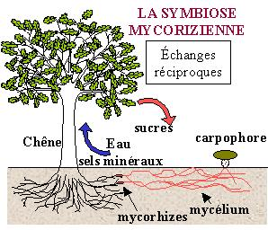

**\*Les mycorhizes ectotrophes ou gainés :**

Certains champignons mycorhiziens ne pénètrent jamais dans les cellules des racines; ils forment, autour de celles-ci (mycorhizes ectotrophes ou **ectomycorhizes**), un feutrage dense et plus ou moins épais, capable de s'insinuer entre les cellules des couches les plus extérieures de l'écorce, formant une gaine c'est le **réseau de Hartig**. Les racines sont alors plus ou moins déformées. Les champignons associés produisent souvent des fructifications comestibles recherchés : truffes, ... Une espèce précise de champignon mycorhize une espèce donnée d'arbre, d'où le fait que l'on retrouve les truffes sous les chênes, les cèpes sous les pins, ... Dans la nature, la prolifération du champignon dépend de l'ingestion par un animal, qui répand les spores non digérés dans de nouveaux emplacements.

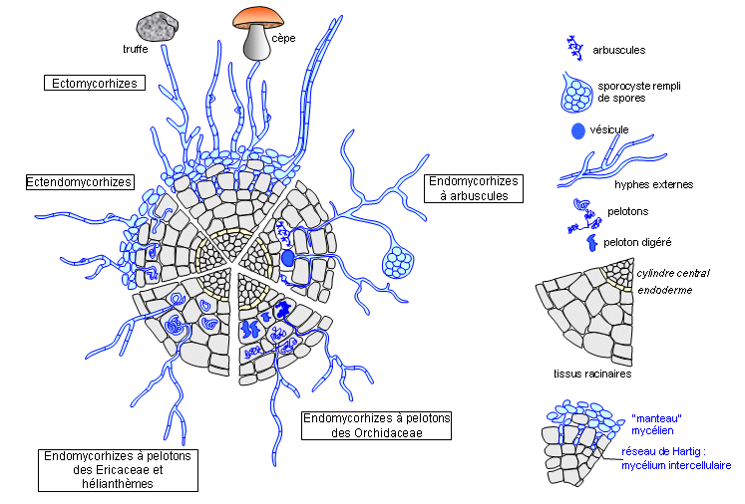

**\*Les mycorhizes endotrophes**

D'autres champignons mycorhiziens pénètrent dans les cellules corticales (mycorhizes endotrophes ou **endomycorhizes**), s'immicent entre les racines et pénètrent à l'intérieur de celles-ci. Malgré sa situation intracellulaire, le champignon n'est pas intra-cytoplasmique. Il reste entouré par le plasmalemme (la membrane cellulaire) de la cellule qui l'héberge. Les endomycorhizes forment de grandes spores qui peuvent être facilement isolées du sol par tamisage. Les hyphes de ces spores germent et pénètrent dans la racine de la plante en formant deux types de structures: des vésicules et des arbuscules. Les vésicules sont des corps ovales lisses qui fonctionnent comme des structures de stockage. Arbuscules, de structures minuscules, sont formées à l'intérieur des cellules de la plante. Les nutriments se déplacent dans le sol par les hyphes de ces arbuscules, qui décomposent et libèrent progressivement les éléments nutritifs pour les plantes. La plupart des graminées et autres plantes sont étonnamment dépendantes de ces champignons pour une bonne croissance, et leur présence est quasi universelle dans le règne végétal.

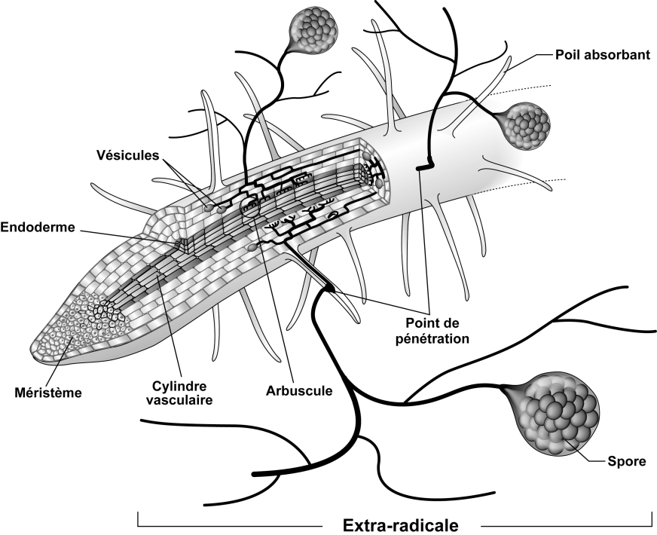

Enfin, il existe des **ectendomycorhizes** (deutéromycète)qui sont des types d'associations intermédiaires entre les deux formes précédentes, un manteau externe coexiste avec des hyphes qui pénètrent à l'intérieur des cellules racinaires, soit sous forme de pelotons, soit sous forme d'hyphes très courtes.

De nombreuses associations mycorhiziennes ont été décrites en plus de celles déjà citées dont chaque genre à son biotope et ses espèces de prédilection: graminées, plantes annuelles, plantes vivaces, arbres fruitiers, feuillus, résineux, myrtilles, bruyères, orchidées, plantes aquatiques, plantes sableuses, plantes maritimes. Ceux-ci incluent les champignons cloisonnés et siphonnés : la mycorhize Ericoïde, la mycorhize monotropoide (plantes à fleurs non chlorophylliennes) et la mycorhize Orchidoïdes.

**3.2. Micro-organismes formant des nodules racinaires**

En plus des micro-organismes se développant sur la surface d'une plante, de nombreux micro-organismes intéressants et importants se développent à l'intérieur des plantes. Ces associations sont dépendants des signaux chimiques complexes, ce qui indique que ces relations sont très anciennes. Il est important de souligner que les mécanismes par lesquels un grand nombre de ces interactions plantes-microorganismes se produisent sont également présents dans les interactions micro-animaux.

Un mutualisme plante-bactérie d'une grande importance pour l'homme est celui des légumineuses/ bactéries fixatrices d'azote. Les partenaires de la symbiose sont appelés symbiotes. Les bactéries symbiotiques fixatrices d'azote jouent un rôle encore plus important dans la croissance des plantes pour la production agricole, peuvent se développer librement dans le sol ou infecter les plantes portant un nom générique « Rhizobia » et appartiennent à plusieurs genres. Les genres *Rhizobium*, *Bradyrhizobium*, et d'autres infectent les racines de légumineuses telles que : le soja, les haricots, les pois, les arachides, la luzerne, le trèfle…… (Dont la plupart sont des plantes buissonnantes ou de petits arbres trouvés dans des sols pauvres dans de nombreuses parties du monde). Les *Rhizobiums* sont spécialement adaptés pour certaines espèces de légumineuses, sur lequel ils forment des nodules racinaires. L'azote est ensuite fixé par un procédé symbiotique de la plante et des bactéries. La plante fournit des conditions anaérobies et des nutriments de croissance pour les bactéries, les bactéries fixent l'azote qui peut être incorporé dans des protéines végétales.

Rhizobium infecte et nodule spécifiquement les légumineuses. La bactérie possède un grand plasmide qui est vital pour l'infection et la nodulation de la plante hôte. Le processus d’infection par *Rhizobium* est contrôlé par le gène *bac*A qui est nécessaire pour établir le nodule. Le développement symbiotique des légumineuses est contrôlé par une protéine régulatrice de la plante qui dé-différentie les cellules corticales profondes et redémarre la division cellulaire pour établir des nodules dits primaires dans la racine envahie. Ces nodules primaires sont envahis par *Rhizobium* utilisant des canaux d'infection créés par la plante hôte. La mise en place des nodules implique un autre gène végétal appelé *nin*.

**\*Régulation de l’oxygène dans les nodules : la Leghémoglobine**

En l'absence de son symbiote bactérien, une légumineuse ne peut pas fixer N2. Par contre Rhizobia , peut fixer le N2 lorsqu'il est cultivé en culture pure dans des conditions de microaérophilie ( un environnement pauvre en oxygène est nécessaire parce que les nitrogénases sont inactivées par une forte concentrations de O2) . Dans le nodule les niveaux d’O2 sont contrôlés par la protéine leghémoglobine O2. La production de cette protéine contenant du fer est induite par l'interaction de la plante et les partenaires bactériens. La leghémoglobine fonctionne comme un " tampon d'oxygène " entre la forme oxydée (Fe3+) et la forme réduite (Fe2+) de fer non lié pour garder un niveau bas d’O2 dans le nodule. Il ya une spécificité marquée entre les espèces de légumineuses et les rhizobiums qui peuvent établir une symbiose. Une espèce de rhizobium particulière est capable d'infecter certaines espèces de légumineuses, mais pas les autres. Si les légumineuses sont inoculées avec la souche spécifique de rhizobium, ceci implique une abondance en leghémoglobine, alors des nodules fixateurs d’azote se développent sur les racines.

**\*Étapes de Formation des nodules**

1. Une reconnaissance du partenaire correct à la fois par la plante et par la bactérie et l'attachement de la bactérie aux poils de la racine.

2. La sécrétion de molécules de signalisation d'oligosaccharides (facteurs nod) par la bactérie.

3. L'invasion bactérienne des poils de la racine.

4. Mouvement des bactéries à la racine principale par l'intermédiaire du canal d'infection.

5. Formation de cellules bactériennes modifiées (bactéroïdes) dans les cellules et le développement de l'état de fixation d’azote par les plantes.

6. La division cellulaire bactérienne et celle de la plante continue et on observe la formation du nodule mature.

Un autre mécanisme de formation de nodules qui ne nécessite pas de facteurs nod est utilisé par certaines espèces de rhizobia phototrophes. Ce mécanisme n'a pas encore été élucidé, mais semble nécessiter la production bactérienne de cytokinines. Les cytokinines sont des hormones végétales, des dérivés d'adénine ou phénylurée, nécessaires pour la croissance et la différenciation cellulaires**.**

**\*L'attachement et l'infection**

Les racines des légumineuses sécrètent des composés organiques qui stimulent la croissance d'une communauté microbienne diversifiée de la rhizosphère. Si les rhizobiums inoculés sont spécifiques, ils forment de grandes populations et finalement s’attachent aux poils de la racine. Une protéine d'adhésion appelée **rhicadhesine** est présente sur les surfaces des cellules de rhizobium. D'autres substances, telles que les **lectines** et des récepteurs spécifiques dans la membrane cytoplasmique des plantes, jouent également un rôle dans l'attachement plante - bactérie. Après l’attachement, une cellule rhizobienne pénètre dans les poils de la racine qui se courbe en réponse à des substances excrétées par la bactérie. La bactérie provoque ensuite la formation par la plante d'un tube cellulosique, appelé canal d’infection, qui s'étend vers le bas des poils de la racine. Les cellules adjacentes sont ensuite infectées par les rhizobiums, et des cellules végétales se divisent. La division cellulaire de la plante continue constitue le nodule tumoral**.**

**\*Formation de nodules : gènes *nod*, protéines Nod , et les facteurs nod**

Les gènes de rhizobium qui gouvernent la nodulation sont appelés gènes *nod*, et sont situés soit sur des plasmides soit sur l'ADN chromosomique. Chez *Rhizobium leguminosarum* biovar *viciae* nodulant le pois, dix gènes *nod* ont été identifiés. Les gènes *nodABC* codent pour des protéines qui produisent des oligosaccharides appelés facteurs nod. Ces facteurs nod sont des molécules de N-acétyl-glucosamine substitués par des radicaux qui déterminent l’espèce avec laquelle le microorganisme interagit. Ces facteurs induisent le déclenchement de la division cellulaire dans les poils de la racine, pour aboutir finalement à la formation du nodule. Outre les gènes *nodABC*, *nodD* est un gène qui code pour la protéine régulatrice NodD, qui contrôle la transcription et est donc une protéine de régulation positive. Comme il existe aussi d’autres flavonoïdes dont la structure est étroitement liés aux produits du gène *nodD,* et qui inhibent la nodulation (régulation négative). Ce qui explique la spécificité observée entre la plante et la bactérie dans les symbioses Rhizobium – légumineuses**.**

**\*Bactéroïdes et les nodules racinaires**

Le rhizobium se multiplient rapidement dans les cellules végétales et se transforment en cellules gonflées, difformes, et ramifiés appelées bactéroïdes. Une microcolonie de bactéroïdes est alors entouré par des portions de la membrane cytoplasmique de la plante pour former une structure appelé le symbiosome, et c’est seulement après la formation du symbiosome que la fixation de N2 commence. La fixation de l’N2 nécessite la nitrogénase. La nitrogénase des bactéroïdes présente les mêmes propriétés bio -chimiques que l'enzyme des bactéries fixatrices d' N2 vivant en liberté, y compris la sensibilité à l’O2 et la capacité de réduire l'acétylène ainsi que N2. Les bactéroïdes dépendent de la plante pour le donneur d'électrons pour la fixation de l’N2. Les principaux composés organiques transportés à travers la membrane du symbiosome et dans les bactéroïdes sont les intermédiaires du cycle de l’acide citrique, en particulier les acides organiques en C4 succinate , malate , et fumarate. Ces intermédiaires sont utilisés comme donneurs d'électrons pour la production d'ATP, convertis en pyruvate, ce dernier est alors utilisé comme source d'électrons pour la réduction de l’N2. Le produit de la fixation de l’N2 est l'ammoniaque (NH3), et la plante assimile la majeure partie de cette NH3 par formation de composés d'azote organiques. La glutamine synthétase, enzyme d’assimilation du NH3 est présente en grande quantité dans le cytoplasme de la cellule végétale et peut convertir le glutamate et NH3 en glutamine. Ceci est un exemple de transport de composés d'azote organique par les bactéries fixatrices d'azote dans la plante. Lorsque la plante meurt, le nodule se détériore, libérant les bactéroïdes dans le sol. Bien que les bactéroïdes soient incapables de division, un petit nombre de cellules de rhizobium dormants sont toujours présents dans le nodule. Ces cellules prolifèrent, en utilisant certains des produits de la dégradation du nodule comme nutriments. Les bactéries peuvent ensuite déclencher l'infection de la prochaine saison de croissance ou de maintenir une existence libre dans le sol.